Столбунов Ярослав

**Кластеризация данных выборки**

Для тестового задания была дана выборка по различным параметрам (Задача.xlsx)

Кластеризация проводилась на python по методу k-means (sklearn) данный метод позволяет достичь и визуализировать разделение данных выборки на кластеры.

Для наглядности было сделано несколько различных вариантов кластеризации по различным параметрам, а именно по парно по каждому параметру выборки и отдельно по всем вместе.

Для простоты работы параметры были переименованы :

Возраст, лет - age

Стаж вождения, лет - experience

Убыточность, % - lost

Уровень заработной платы, руб/год - salary

All-сводная кластеризация по всем параметрам

**Пример работы :**

|  |  |  |
| --- | --- | --- |
| slaty-lost | salary-experience | salary-age |
| lost-experience | lost-age | age-experience |

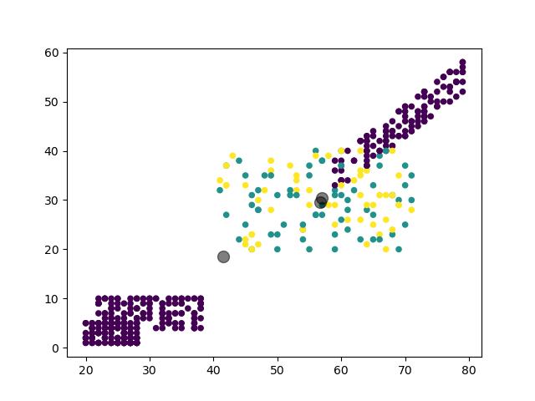

-all